Batería de ejercicios para realizar en casa y en Familia

Ejercicios que se pueden trabajar en casa y en familia, ya que esto ayudará a mantener nuestro cuerpo activo, mantener un estado anímico positivo, no entrar en pánico, etc.

Instructivo:
Se recomienda que todas las personas comiencen realizando 3 series de cada uno de los ejercicios que vaya a ejecutar cada día y con el mínimo de repeticiones (10) y según como se sienta puede ir agregando repeticiones progresivamente o series (cada día) y realizando más ejercicios en un mismo día (sesión), para que el cuerpo se adapte a esta rutina sin problema.
El objetivo es que usted, en conjunto con su familia realicen frecuentemente ejercicios y logren superarse de forma individual y grupal desarrollar los ejercicios y superarse semana a semana.
LOS LIMITES TE LOS PONES TU…

Ejemplo de un día de ejercicios:

Miércoles

Ejercicios | Repeticiones | Series | Peso | Descanso
Sentadilla | 10 | 3 | Corporal | 2’’
Flexiones de brazos | 10 | 3 | Corporal | 2’’
Press de Hombros | 10 | 3 | Botellas de 2 kilos | 2’’
Estocadas frontales | 10 | 3 | Corporal | 2’’
Flexiones de Triceps | 10 | 3 | Corporal | 2’’
Biceps | 10 | 3 | Con botellas o peso corporal | 2’’

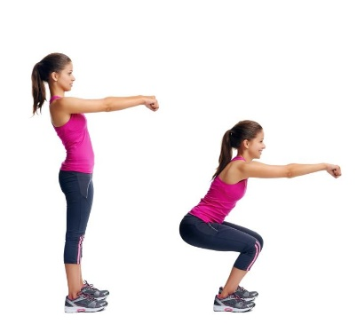
1.- Sentadilla: https://www.youtube.com/watch?v=G8mX-VJrUi8
El ejercicio consiste en flexionar las rodillas y bajar el cuerpo manteniendo la verticalidad, para luego regresar a una posición erguida.

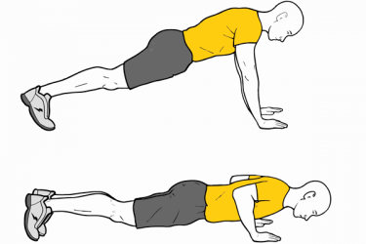
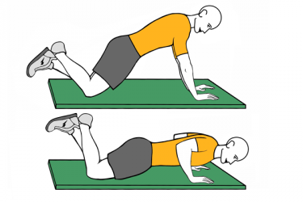
2.- Flexiones de brazos:
https://www.youtube.com/watch?v=L6cEBDdG_8s
Túmbate boca abajo en el suelo, extiende los brazos y apoya las manos un poco más separadas que la anchura de los hombros. El cuerpo debe trazar una línea recta desde los tobillos a la cabeza. Recuerda tensar los glúteos y los abdominales durante todo el
movimiento. Variante: apoya las rodillas en un cojín.

3.- Press de hombros:
https://www.youtube.com/watch?v=warkBpMC3_Y
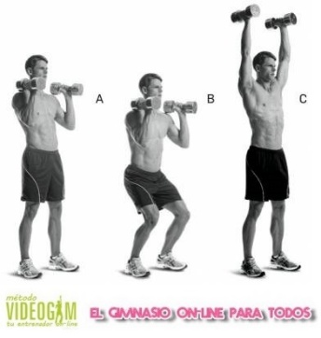
Si realizas el ejercicio de pie, ponte de pie sosteniendo dos mancuernas (botellas con agua o arena) justo encima de los hombros, con los brazos flexionados y las palmas mirando una a la otra. Si lo haces sentado, siéntate en el extremo de un banco con el torso erguido.
- Separa los pies la anchura de los hombros y flexiona ligeramente las rodillas.
- A continuación levanta las mancuernas hasta que queden completamente extendidos, bloqueando los codos y manteniendo la tensión en el núcleo corporal.
- Finalmente baja lentamente las mancuernas a la posición inicial.

4.- Estocadas frontales: https://www.youtube.com/watch?v=I1RB__azA6c
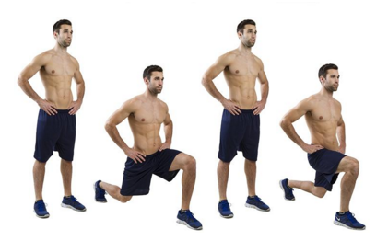
- La posición de partida de la zancada es de pie, con las manos en jarra apoyadas en la cintura y las piernas ligeramente separadas. Tomamos aire.
- Daremos entonces un paso hacia delante. El torso debe mantenerse lo más recto posible y perpendicular al suelo durante el movimiento, evitando en la medida de lo posible el balanceo.
- El paso (o zancada) no deberá ser demasiado amplio ni corto. Lo suficiente para que la pierna que se mueve hacia delante no doble más de 90º a la altura de la rodilla.
- El pie que avancemos deberá quedar completamente apoyado sobre el suelo.
- Mientras, la pierna que se quede detrás se irá doblando hasta casi tocar el suelo con la rodilla, pero sin llegar a hacerlo.
- A su vez, el pie de detrás permanecerá en la posición de inicio y se irá doblando hasta que se apoye únicamente sobre la punta (que no de puntillas).
- Una vez completado el movimiento, expiramos y volvemos a la posición inicial.
- Para que el ejercicio sea completo, debemos cambiar de lado para no ejercitar uno más que el otro.

5.- Flexiones de Triceps en https://www.youtube.com/watch?v=PYapgguXgT8
banca o silla:
- Desplazar los pies hacia adelante para separar la cola del banco o silla. Los pies deben apoyarse en el suelo separados del ancho de la cadera.
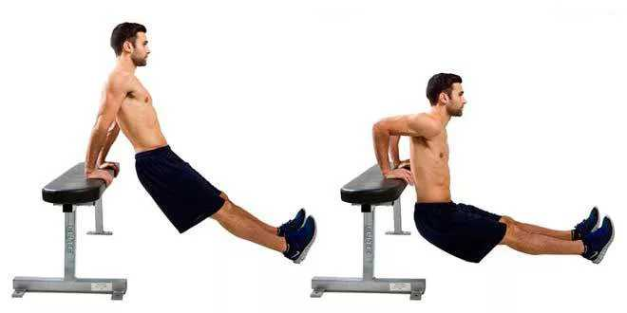
- Siempre debes mantener levemente flexionados los codos de manera de mantener constante la presión sobre los triceps.
- Lentamente debes flexionar los codos para bajar la parte superior del cuerpo hacia el suelo, hasta alcanzar un ángulo de 90 grados formado con los brazos. La espalda debe permanecer cerca del banco.
- Los codos deben mantenerse lo más cerca del torso posible y deben flexionarse hacia atrás, evitando que se desplacen hacia afuera durante el descenso, ya que el esfuerzo no se concentrará del todo en el triceps y puede sobrecargar la articulación del hombro.
- Se debe inspirar al descender el cuerpo mediante la flexión de codos y espirar al regresar a la posición inicial lentamente, empujando con fuerza el cuerpo hacia arriba.
- A mayor recorrido del movimiento mayor será la intensidad del ejercicio.
- No permita que el cuello se hunda en su torso y los hombros asciendan hasta el nivel de sus oídos, sino que intente sólo formar un ángulo de 90 grados con los brazos.

6.- Biceps: https://www.youtube.com/watch?v=KJCvFBsV1ew https://www.youtube.com/watch?v=Xu7FRTd3Jg8
Mueves el codo, levantas los hombros o flexionas la muñecas. Debes fijar el codo a tu cuerpo, no levantar los hombros al mismo tiempo que el peso y debes mantener rígidas la muñecas. De lo contrario estarás trabajando espalda, hombros y antebrazos
